Sở Y tế tổ chức giao ban trực tuyến về công tác điều dưỡng và tập huấn Kiểm soát nhiễm khuẩn trong phòng chống dịch Covid -19
14 giờ 30 phúy ngày 24 tháng 03 năm 2020. Với tinh thần chỉ đạo để phòng chống Covid- 19, trong đó có việc hạn chế tập trung đông người và tập trung nguồn lực cho công tác PCD, Sở Y tế đã tổ chức sinh hoạt giao ban điều dưởng trưởng kết hợp tập huấn công tác Kiểm soát nhiễm khuẩn trong phòng chống dịch Covid- 19 tại các đơn vị qua hình thức trực tuyến. Tại điểm cầu Sở Y tế có Bác sĩ CKII Nguyễn Mậu Duyên, trưởng phòng Nghiệp Vụ Y, Chủ trì giao ban cùng các bộ phận liên quan với 18 điểm cầu là các đơn vị trưc thuộc: 09 TTYT huyện/ thị xã/ thành phố và 09 Bv đa khoa, chuyên khoa trực thuộc Sở.
CNĐD.Phan Thị Hiếu, phòng Nghiệp Vụ Y đã báo cáo công tác hoạt động điều dưỡng trong năm 2019; Triển khai kế hoạch hoạt động điều dưỡng trong năm 2020 và CKI ĐD La Thành Nhơn Trưởng phòng điều dưỡng TTYT huyện Phú vang trình bày bài tham luận tại điểm cầu đơn vị về công tác triển khai kế hoạch 5S của đơn vị nhằm mực đích trao đổi, truyền tải kinh nghiệm để các đơn vị trên địa bàn cùng tực hiện có hiệu quả công tác 5S. Hiện tại, trên toàn tỉnh có 20 Khám chữa bệnh nội trú, trong đó có 18 đơn vị công lập và 02 bệnh viện ngoài công lập.Trong năm 2019, công tác ĐD có nhiều cải tiến góp phần tích cực vào công tác chăm sóc và bảo vệ sức khỏe nhân dân; các quy định, quy trình công tác Điều dưỡng được triển khai thực hiện; công tác đào tạo liên tục, sinh hoạt chuyên môn, sinh hoạt hội đồng người bệnh, tổ chức hội thi Điều dưỡng - Hộ sinh giỏi được duy trì định kỳ; một số đơn vị đã áp dụng quy tắc 5S, có nhiều chuyển biến tích cực… Bên cạnh đó, công tác điều dưỡng còn một số tồn tại như công tác giám sát tuân thủ quy trình kỹ thuât chuyên môn chưa thường xuyên; kỹ năng và phương pháp giám sát KSNK chưa đúng quy trình,...
Tại buổi giao ban, hầu hết các đại biểu tại các điểm cầu đã đồng tình với hiệu quả của công tác Điều dưỡng trong thời gian qua của Ngành Y tế, đồng thời nêu ra những khó khăn, vướng mắc và bàn các giải pháp để thực hiện tốt hơn công tác Điều dưỡng, Thời gian tới công tác điều dưỡng tăng cường tập trung vào các nhiệm vụ: cải tiến chất lượng bệnh viện (Tiêu chí C6); chương trình 5S, chấn chỉnh việc tuân thủ quy trình, quy định chuyên môn kỹ thuật; tăng cường tính chuyên nghiệp, chủ động của đội ngũ điều dưỡng, hộ sinh, kỹ thuật y trong việc theo dõi chăm sóc người bệnh.
Để đảm bảo công tác kiểm soát nhiễm khuẩn trong phòng chống dịch Covid-19. Điểm cầu Sở Y tế đã nhắc lại Phương tiện phòng hộ cá nhân, Vệ sinh tay (đã tập huấn trước) và tập huấn trực tuyến một số quy trình liên quan đến công tác kiểm soát nhiễm khuẩn như: Quy trình vệ sinh môi trường, Quy trình xử lý dụng cụ, quy trình xử lý chất thải, quy trình xử lý đồ vải theo Quyết định 468/ QĐ-BYT, ban hành ngày 19/02/2020 ban hành Hướng dẫn phòng lây nhiễm bệnh viêm đường hô hấp cấp do Covid 19 trong các cơ sở khám bệnh, chữa bệnh.
Một số hình ảnh
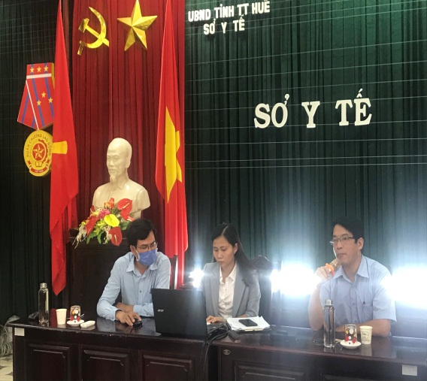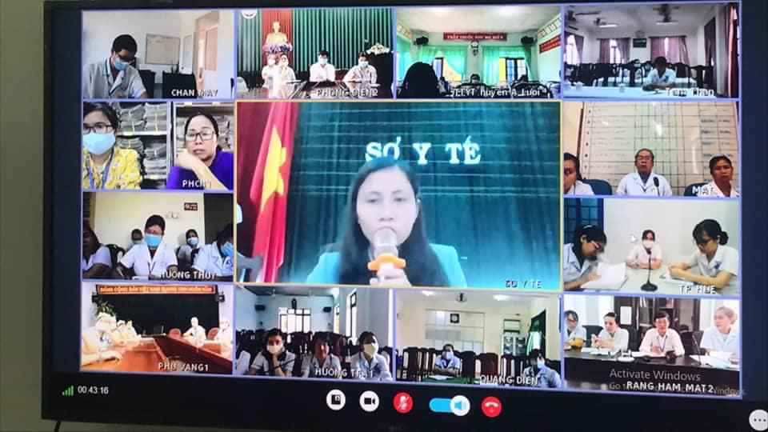

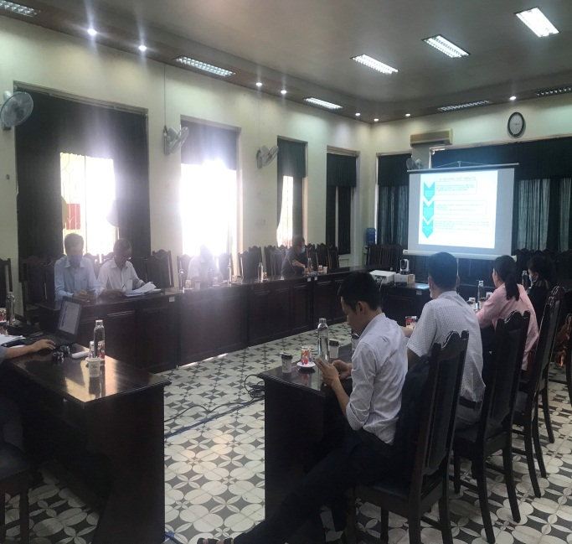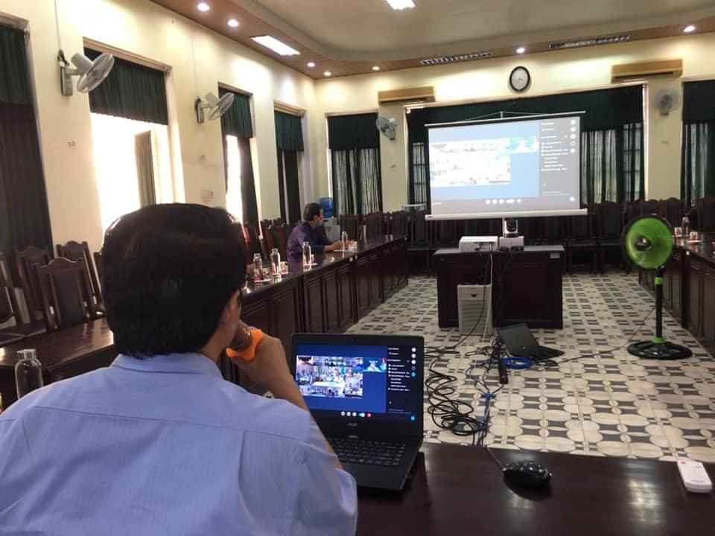

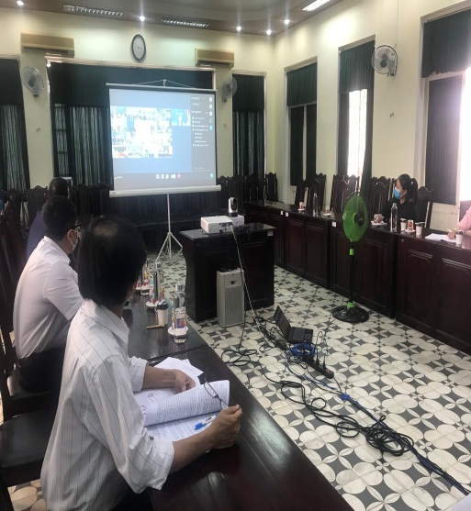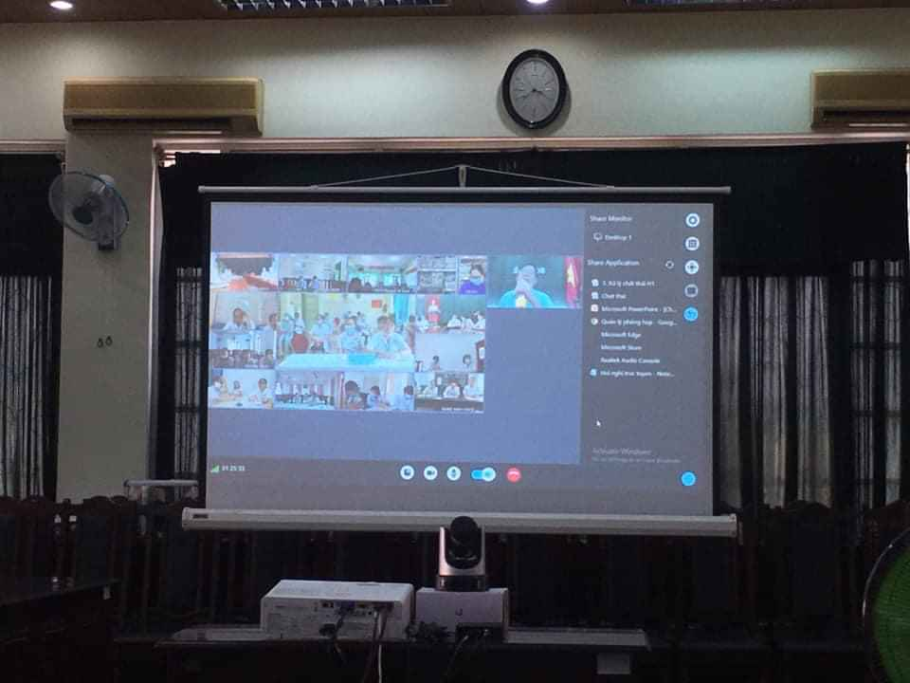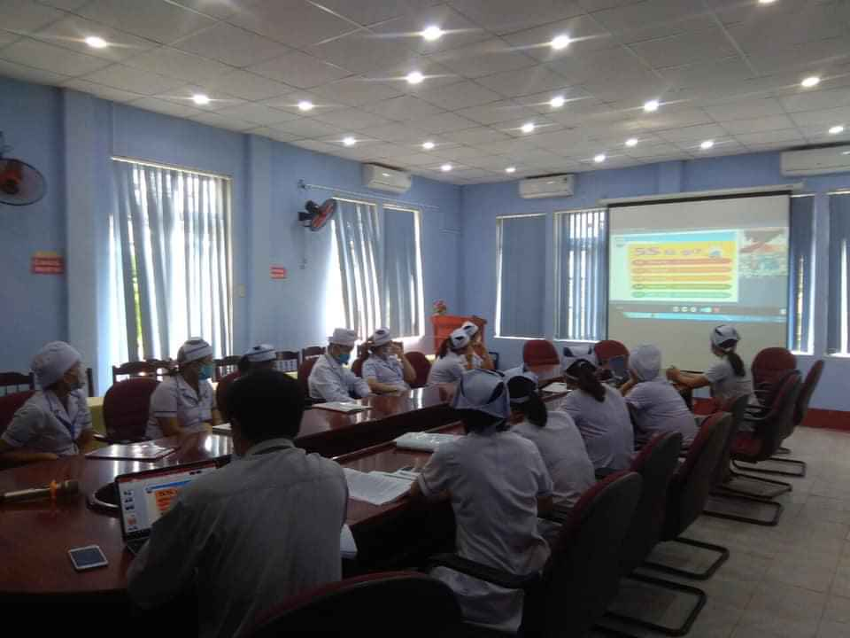

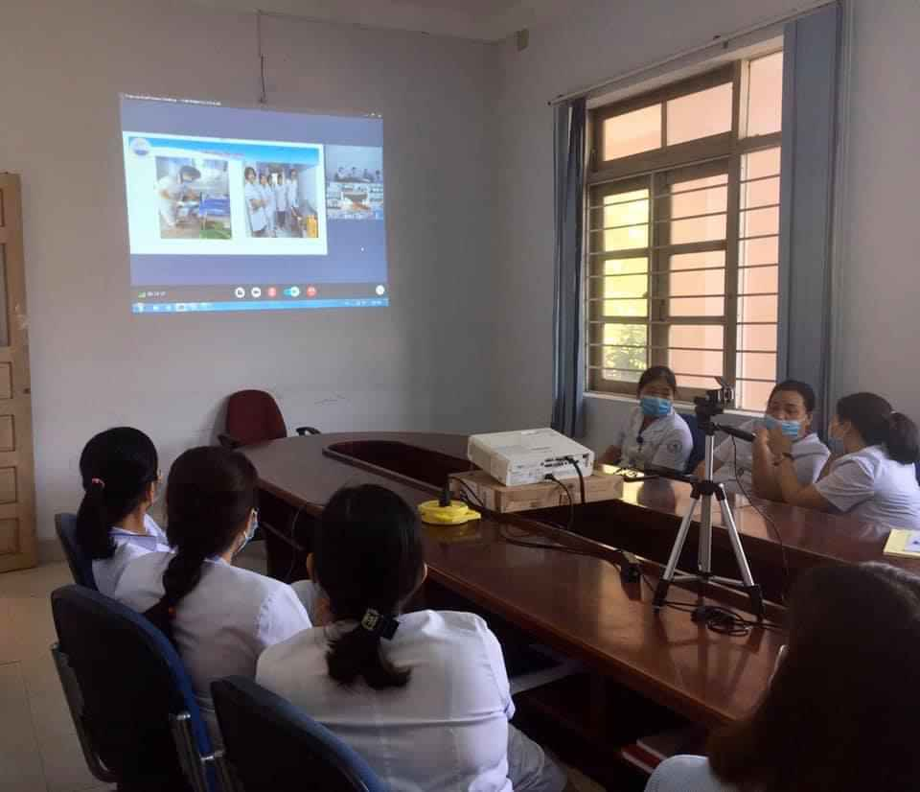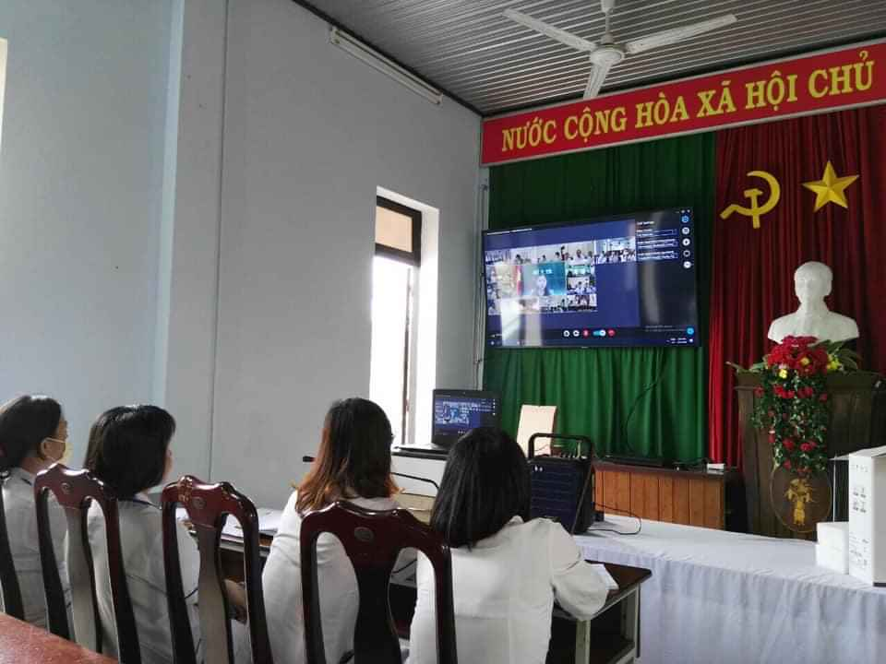
Tin ảnh
Nguyễn Đào, Phan Thị Hiếu, Hồ Minh Duy

